**Развитие творческих способностей детей в ДОУ в соответствии ФГОС**.

В современном мире одной из главных ценностей является формирование **творческого**, свободно мыслящего, обладающего высокой культурой человека. И это **развитие** должно начинаться уже в первые дни жизни ребенка. Для того чтобы у **детей** сформировалась целостная картина мира, необходимо эту картину создавать постепенно, начиная с детского сада.  Именно в дошкольный период детства закладываются основы **развития** личности и формируются **творческие способности**. **Творческие** особенности личности начинают проявлять себя уже в раннем возрасте. Необходимо не упустить этот период времени и как можно раньше **способствовать их развитию**, а также создать необходимые условия. На сегодняшний день все дошкольные учебные заведения переходят на новый стандарт дошкольного образования *(****ФГОС ДОУ****)*.  Одной из главных задач **ФГОС** является сохранение и поддержка индивидуальности ребёнка, **развитие его способностей и творческого потенциала**. Это достигается использованием индивидуального подхода к детям, который должен пронизывать всю образовательную и воспитательную среду дошкольного образовательного учреждения. В общении, на занятиях, в играх – ни на минуту не следует забывать, что ребенок неповторимая личность. **Творческие способности** ребёнка в дошкольном детстве проявляются прежде всего в рисовании, придумывании сказок, танцах, пении и т. п. Ребёнок может фантазировать вслух, играть звуками и словами.  **3–4 года.** Психологи отмечают, что возраст трех лет является самым важным для становления ребенка как личности, половина всех качеств, присущих взрослому, формируются у ребенка к этому возрасту. Отмечается пик **творческой активности малышей**, поэтому необходимо уделять как можно больше времени индивидуальным занятиям, особое внимание обращая на выбор упражнений и игр, направленных на **развитие творческих способностей в той деятельности**, в которой они проявляются у данного конкретного ребенка. **5–6 лет**. К этому возрасту ребенок обладает уже достаточно большим словарным запасом, интенсивно **развивается** логическое мышление (умение анализировать и обобщать, воображение, память, фантазия. Это определяет необходимость включения в занятия и игры заданий **творческого характера**, что **способствует** подготовке дошкольника к обучению в школе.

**Методы развития творческих способностей** **используемых в детском саду:**

**1. Окружающий мир** (обсуждение с ребенком того, что происходит вокруг нас). Необходимо рассказать ребенку о животных и растениях, предметах окружающих нас, а также об элементарных процессах, происходящих вокруг нас в природе.

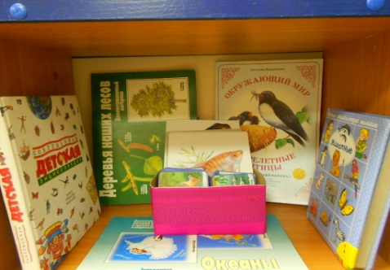 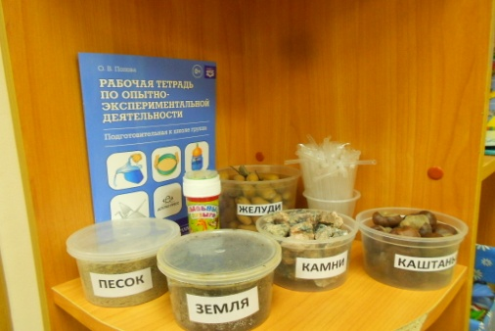

**2**. **Развивающие игры***(настольные игры, мозаика, конструкторы и др)*.  **Способствуют развитию пространственного воображения и творческого мышления.**

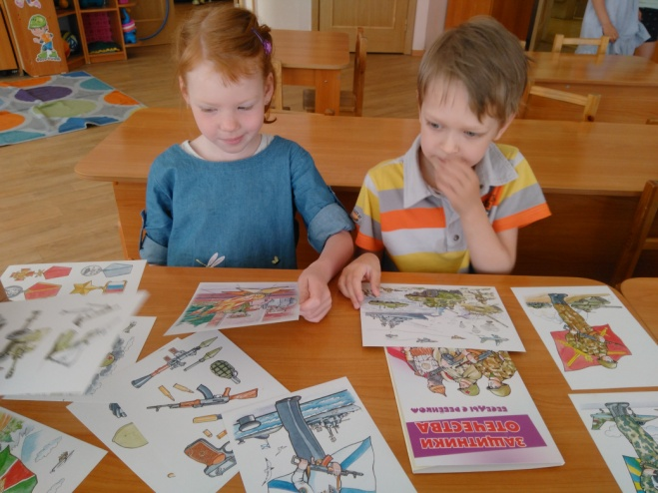 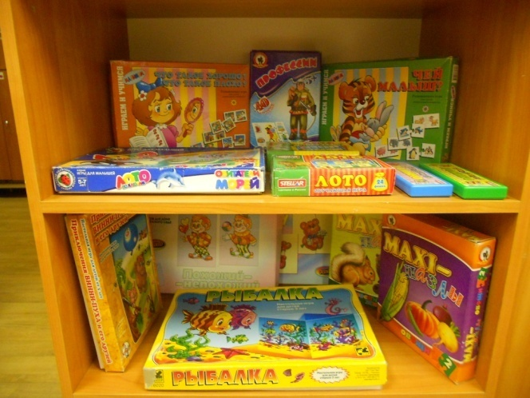

**3. Рисование**. Зачастую именно в изобразительной деятельности раскрываются **творческие способности**, поэтому необходимо, чтобы у ребенка всегда в свободном доступе были карандаши, краски, кисточки, фломастеры и бумага для рисования. Рисование **способствует развитию воображения**, инициативности, фантазии.

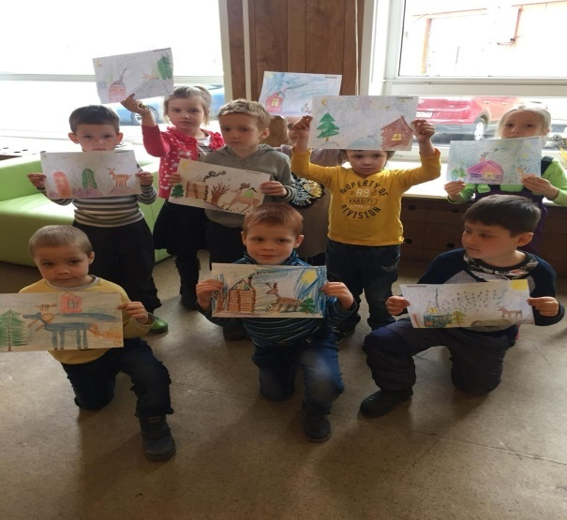 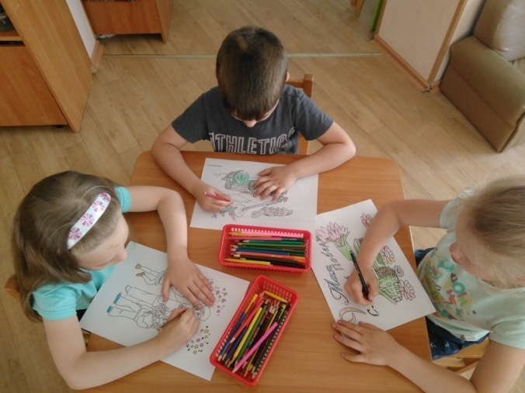

**4. Лепка**. Лепка **развивает** мелкую моторику пальцев рук, **творческие способности детей**, фантазию, пространственное воображение. Занятия по лепке начинаются с самого простого, со временем дети начинают лепить более сложные фигуры.

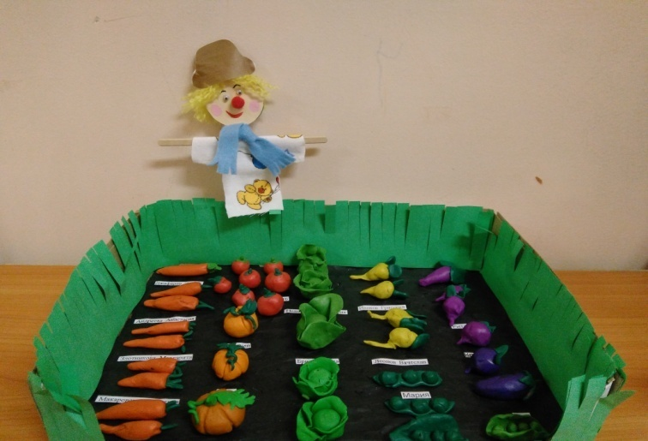

**5. Чтение.** Читать книги нужно как можно больше и чаще, причём не менее получаса в сутки. Книги должны подбираться **соответственно** возрасту ребенка и его интересам. После прочтения книги необходимо проанализировать текст, обсудить содержание книги с ребенком. Это **способствует развитию** логического мышления, фантазии.

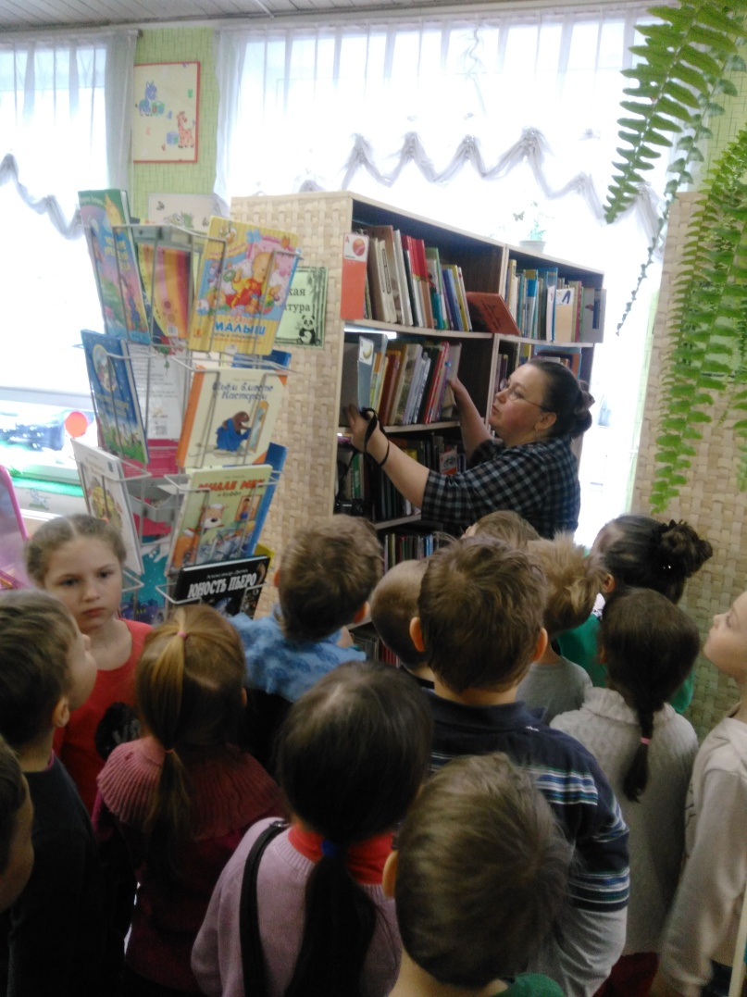

**6. Музыка.** С самого младенческого возраста, детские песни и классическая музыка - **развивает** не только музыкальный слух, но и память, и образное мышление.

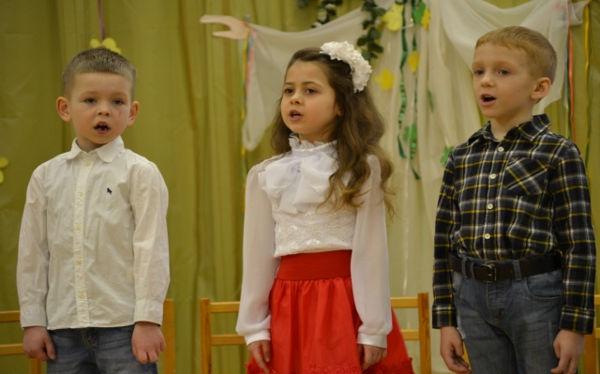 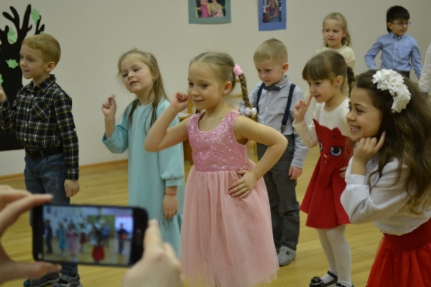

Таким образом, **развитие творческих способностей** дошкольников возможно при организации различных видов деятельности. Основная задача детского сада - создать такую **развивающую** среду, в которой каждый ребенок мог проявить свои **способности**, раскрыть **творческий потенциал**.